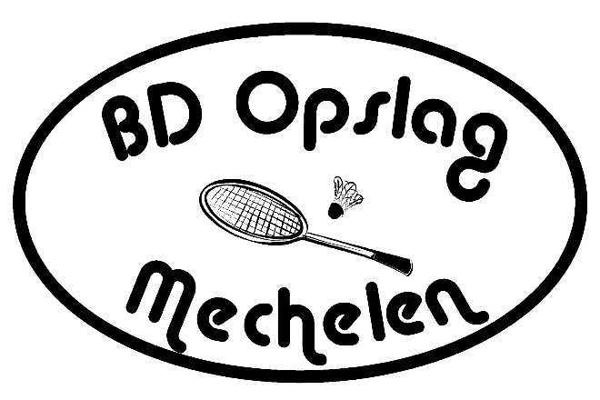

Jeugdontmoeting

Er wordt alleen meisjes/jongens enkel
gespeeld !!!
Zaterdag 6 oktober 2018

Sportarena
Pastorijstraat 50,
Vanop de grote weg aan Cafe ’t Hoekje inslaan
Parkeren op de basketvelden is toegelaten
2800 Walem
Van 09:00 tot 19:00 uur

Reeksen:
MiniBad: geboren in 2010 of later
Min 11: geboren in 2008 of 2009
Min 13: geboren in 2006 of 2007
Min 15: geboren in 2004 of 2005
Min 18: geboren in 2001, 2002 of 2003
Opgesplitst in:
Reeks A en B in -11, -13, -15 en -18:
meisjes enkel, jongens enkel !!!
Bij Minibad wordt er gespeeld:
jongens enkel en meisjes enkel.

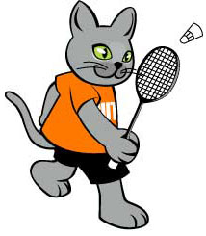

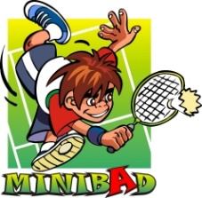



Inschrijvingen, uitsluitend per E-mail, voor: vrijdag 21 september 2018
Naar: Cindy Troubleyn

Emailadres :cindytroubleyn@hotmail.com

Inschrijvingsgeld wordt betaald door Plumula BC

Lottrekking: woensdag 26 september 2018 Om: 19:30
Esptweg 14, 2811 Leest

Tornooileider: Ivo Verpraet 0497/35 28 35

Dopingverantwoordelijke: Hilde Ons

Reglementen:
- De ontmoeting staat open voor VBL-leden met een klassement D en niet-leden
- Niet-leden zijn niet verzekerd en spelen dus OP EIGEN RISICO
- Inschrijven kan enkel via PBA-clubs.
- De voorronden worden altijd in poules gespeeld, daarna poules of KO.
- Deelname kan enkel in de eigen leeftijdscategorie, met uitzondering van de PBAselectiespelers.
- Bij onvoldoende deelnemers kunnen reeksen worden samengevoegd.
- Inschrijving verplicht steeds tot betaling van het inschrijvingsgeld
- Spelers die medicatie gebruiken moeten voor aanvang een doktersattest onder gesloten omslag aan de tornooileider overhandigen.

- De tornooiverantwoordelijke heeft het recht om alle beslissingen te nemen om een vlot verloop te waarborgen.
- Shuttles: Mavis 300 GEEL
- De shuttles zijn ten laste van de deelnemers, en te koop in de zaal

Met de medewerking van

